配置C3P0连接池
注意：先前使用的是spring默认的连接池org.springframework.jdbc.datasource.DriverManagerDataSource，在实际开发中不常用

引入jar包
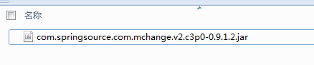

配置c3p0
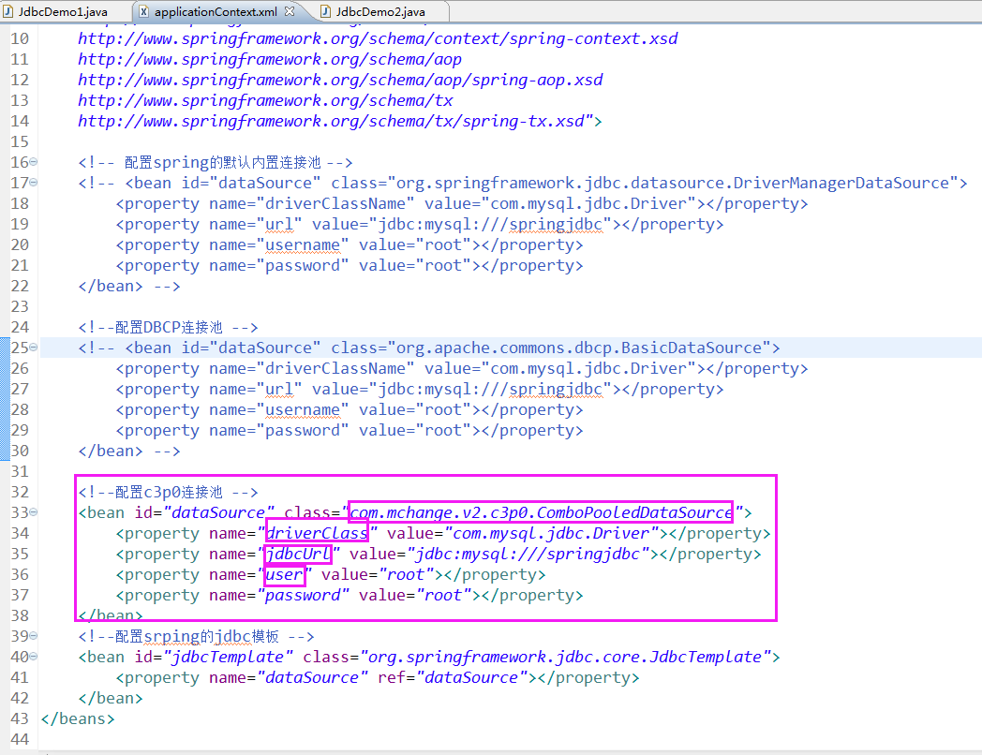

测试
